Лабораторная работа 4

Задание 4

**Словесно-формульное описание алгоритма:**

1)получить символ, введённый с клавиатуры

2)определить его номер в соответствующей кодировке

3)проверить попадание кода в каждый диапазон из заданных

**Псевдокод:**

НАЧАЛО

ПРИСВОИТЬ код = код элемента в Windows-1251

ЕСЛИ код принадлежит диапазону кодов цифр

ВЫВОД «это цифра»

ИНАЧЕ ЕСЛИ код принадлежит диапазону кодов лат. символов

ВЫВОД «это латиница»

ИНАЧЕ ЕСЛИ код принадлежит диапазону кодов кир. символов

ВЫВОД «это кириллица»

ИНАЧЕ

ВЫВОД «это другой символ»

ВЫВОД символ, код

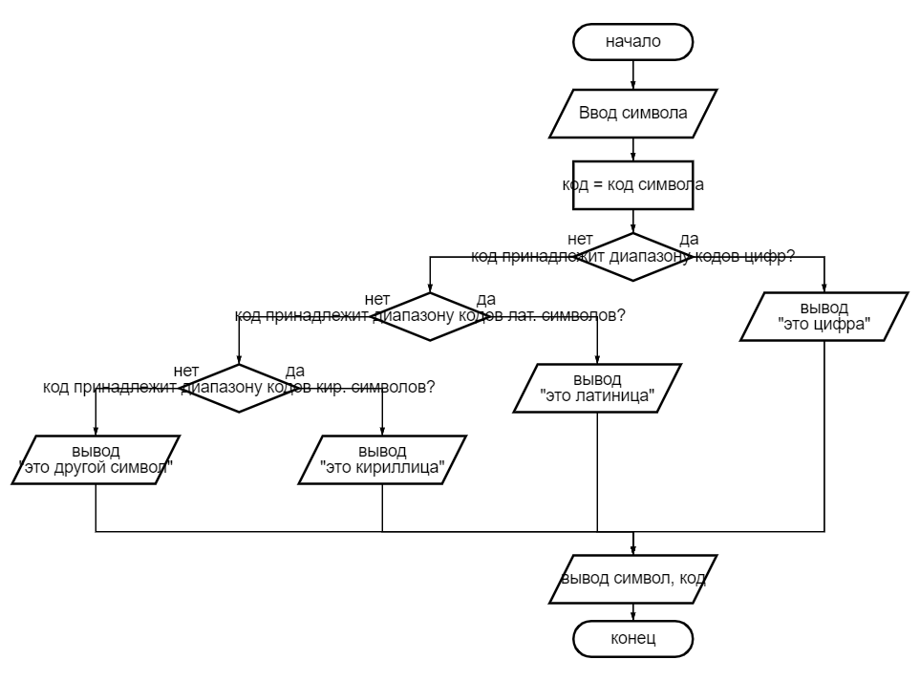

Задание 5

**Словесно-формульное описание алгоритма:**

1)определить код каждой буквы в прописном написании

2)определить код каждой буквы в строчном написании

3)последовательно выводить результат вычитания из кодов в прописном написании кодов в строчном.

Псевдокод:

НАЧАЛО

НАЧАЛО ЦИКЛА

ДЛЯ И от 1 до 5 с шагом 1

ПОВТОРЯТЬ

ПРИСВОИТЬ код1 = код прописного символа

ПРИСВОИТЬ код2 = код строчного символа

ВЫВЕСТИ код1 – код2

КОНЕЦ ЦИКЛА

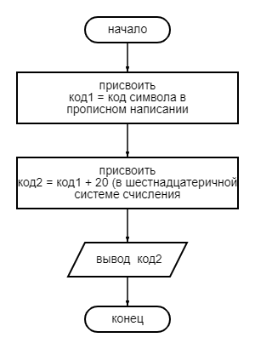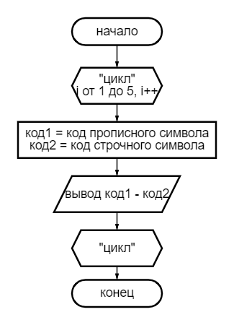

**Словесно-формульное описание алгоритма:**

1)получить код символа в прописном написании в кодировке Windows-1251 2)прибавить к нему 2016

**Псевдокод:**

НАЧАЛО

ПРИСВОИТЬ код1 = код символа в прописном написании

ПРИСВОИТЬ код2 = код1 + 2016

ВЫВОД код2

Задание 4

**Словесно-формульное описание алгоритма:**

1)последовательно делить число на 2, пока делимое не будет равно единице

2)записывать остатки от деления в первый массив

3)записать данные из первого массива во второй в обратном порядке

4)вывести второй массив

**Псевдокод:**

НАЧАЛО

НАЧАЛО ЦИКЛА

ПОКА число >= 1, И от 0 до ДЛИНА числа

ПОВТОРЯТЬ

ПРИСВОИТЬ остаток[И] = остаток от деления числа на 2

ПРИСВОИТЬ число = результат деления числа на 2 без остатка

КОНЕЦ ЦИКЛА

НАЧАЛО ЦИКЛА

ДЛЯ И от 1 до ДЛИНА остаток[И] с шагом 1

ПОВТОРЯТЬ

ПРИСВОИТЬ число[И] = остаток[-И]

КОНЕЦ ЦИКЛА

ВЫВОД число[]

